وزارة الدولة لشئون البيئة
ادارة الاعلام
التاريخ : 13/2 /2013

تقرير حول الشبكة القومية لرصد الإنبعاثات الصناعية

بدء إنشاء الشبكة القومية لرصد الإنبعاثات الصادرة عن المصانع في نهاية عام 1998 بهدف الإشراف علي شبكات الرصد الذاتي بمصانع الأسمنت العاملة بمصر باستخدام شبكة إلكترونية للمتابعة اللحظية وللتأكد من مدي توافق الإنبعاثات الصادرة منها من أتربة عالقة مع الحدود المسموح بها بالقانون رقم 4 لسنة 1994 والمعدل بالقانون رقم 9 لسنة 2009 ولائحته التنفيذية بهدف التحكم في الإنبعاثات الصادرة من المصانع لما لها من بالغ الأثر علي الصحة العامة للمواطنين.
تتم المتابعة اليومية للإنبعاثات الصادرة عن مداخن الشركات الصناعية الكبرى على مستوى الجمهورية لمواقع الرصد المرتبطة بالشبكة حيث بلغ عدد مواقع الرصد الذاتي لـ 122 موقع للرصد تابعة لعدد (27) شركة (عدد 21 شركة أسمنت + عدد 5 شركة أسمدة + عدد شركة بتروكيماويات)، حيث يتم مراقبتها إلكترونيا من خلال جهاز شئون البيئة والفروع الإقليمية المرتبطة بالخادم الرئيسي بالشبكة على مدار 24 ساعة.
جارى حالياً استكمال أعمال تطوير الشبكة القومية لرصد الإنبعاثات الصناعية حيث يتم تفعيل منظومة المعلومات الجغرافية بقاعدة البيانات وضم باقي مداخن شركات الأسمنت ورصد كافة الملوثات الناجمة عنها بالشبكة، كما يتم أيضاً تنفيذ عملية استكمال ضم القطاعات الصناعية الكبرى على مستوى الجمهورية للشبكة تتمثل في شركات (توليد الطاقة الكهربائية- إنتاج السيراميك- الحديد الصلب- تكرير البترول وتصنيعه- البتر وكيماويات.....)
أهداف الشبكة القومية:
تعتبر شبكة رصد الإنبعاثات الصناعية التابعة لجهاز شئون البيئة أحد الأدوات الأساسية لتجميع البيانات عن نوعية الإنبعاثات الصادرة وحجمها ، وتحليل تلك البيانات تساهم في إعطاء صورة واضحة عن نوعية الهواء في الأماكن الواقعة بها تلك الشركات من خلال حساب أحمال التلوث الصادرة منها ، حيث يمكن أستخدم البيانات المجمعة في الآتي :
- تقدير حجم الإنبعاثات الصادرة و متابعة التطور الزمني لمعدلاتها.
- متابعة توافق الإنبعاثات الصادرة مع الحدود القصوى المنصوص عليها قانونا.
- إمكانية إجراء مقارنة لمعدلات التلوث الصادر في المناطق الجغرافية المختلفة.
- إمكانية تقييم التأثيرات الصحية والاقتصادية الناتجة عن الإنبعاثات الصادرة .
- المساهمة الفعالة في تقييم الحدود القصوى الواردة في اللائحة التنفيذية للقانون رقم 4 لسنة 1994 .
- التقييم البيئي للمناطق المحيطة وكذلك التقييم على المستوى الإستراتيجي.

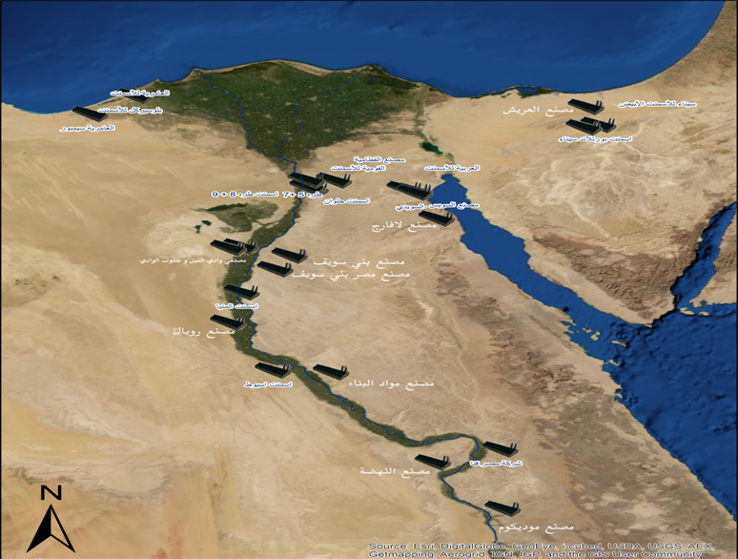

خريطة توضح الشركات المرتبطة بالشبكة القومية لرصد الإنبعاثات الصناعية
وحدات الرصد بالمصانع والشركات

الشاشة الخاصة بالمصانع لمراقبة الإنبعاثات
وحدات تجميع البيانات
ووحدات الاتصال

غرفة التحكم الرئيسية جهاز شئون البيئة

قاعدة بيانات الشبكة القومية لرصد إنبعاثات الأتربة الصادرة من مداخن الشركات

فرع القاهرة الكبري
فرع إسكندرية
فرع أسيوط
فرع السويس
فرع أسوان
وحدة الطوارئ بجهاز شئون البيئة

شكل يوضح الشكل العام للشبكة القومية لرصد الإنبعاثات الصناعية

